Итоговая контрольная работа по математике, 9 класса 2015-2016 г
Вариант № 1
Часть 1.
Модуль «Алгебра»
1. Найдите значение выражения 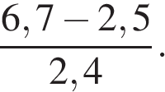
2. О числах a, b, c и d известно, что 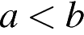, 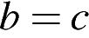, 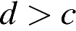. Сравнитe числа d и a.
В ответе укажите номер правильного варианта.
1) 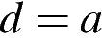, 2) 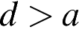, 3) 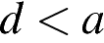, 4) Сравнить невозможно
3. Значение какого из данных выражений является наименьшим?
В ответе укажите номер правильного варианта.
1) 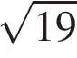, 2) 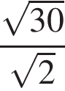, 3) 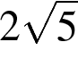, 4) 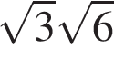
4. Решите уравнение 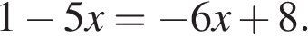
5. Найдите значение b по графику функции 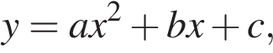 изображенному на рисунке.

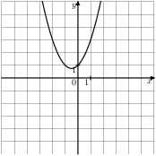
6. Какое наибольшее число последовательных натуральных чисел, начиная с 1, можно сложить, чтобы получившаяся сумма была меньше 528?
7. Найдите значение выражения 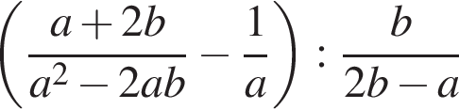 при 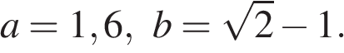
8. Решите неравенство 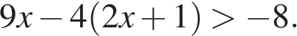
В ответе укажите номер правильного варианта.
- (−4; +∞), 2) (−12; +∞), 3) (−∞; −4), 4) (−∞; −12)
Модуль «Геометрия»
9. 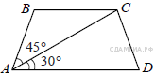 Найдите больший угол равнобедренной трапеции ABCD, если диагональ AC образует с основанием AD и боковой стороной AB углы, равные 30° и 45° соответственно.
10. 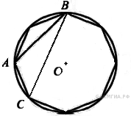В окружность вписан равносторонний восьмиугольник. Найдите величину угла ABC.
11. В прямоугольном треугольнике один из катетов равен 10, а угол, лежащий напротив него, равен 45°. Найдите площадь треугольника.
12. 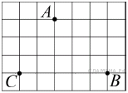
На клетчатой бумаге с размером клетки 1 см × 1 см отмечены точки А, В и С. Найдите расстояние от точки А до прямой BC. Ответ выразите в сантиметрах.
13. Какие из следующих утверждений верны?

1) Центром симметрии прямоугольника является точка пересечения диагоналей.
2) Центром симметрии ромба является точка пересечения его диагоналей.
3) Правильный пятиугольник имеет пять осей симметрии.
4) Центром симметрии равнобедренной трапеции является точка пересечения ее диагоналей.
Если утверждений несколько, запишите их через точку с запятой в порядке возрастания.
Модуль «Реальная математика»
14. В таблице приведены расстояния от Солнца до четырёх планет Солнечной системы. Какая из этих планет ближе всех к Солнцу?

Планета | Нептун | Юпитер | Уран | Венера
Расстояние (в км) | 4,497 · 10⁹ | 7,781 · 10⁸ | 2,871 · 10⁹ | 1,082 · 10⁸
В ответе укажите номер правильного варианта.
1) Нептун, 2) Юпитер, 3) Уран, 4) Венера
15. На рисунке изображён график изменения атмосферного давления в городе Энске за три дня. По горизонтали указаны дни недели и время, по вертикали — значения атмосферного давления в миллиметрах ртутного столба. Укажите значение атмосферного давления (в мм рт. ст.) во вторник в 12 часов дня.
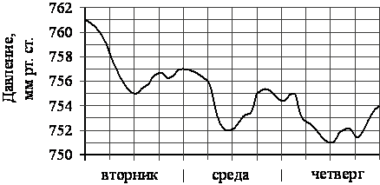
16. Набор ручек, который стоил 80 рублей, продаётся с 25%-й скидкой. При покупке 4 таких наборов покупатель отдал кассиру 500 рублей. Сколько рублей сдачи он должен получить?
17. 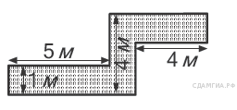Определите, сколько необходимо закупить пленки 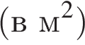для гидроизоляции садовой дорожки, изображенной на рисунке, если её ширина везде одинакова.
18. На диаграмме показано распределение земель Уральского, Приволжского, Южного и Дальневосточного Федеральных округов по категориям. Определите по диаграмме, в каком округе доля земель сельскохозяйственного назначения превышает 70%.

*прочие — это земли поселений; земли промышленности и иного специального назначения; земли особо охраняемых территорий и объектов.

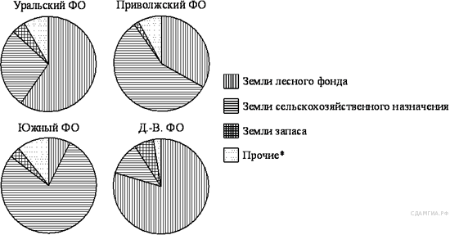

1) Уральский ФО, 2) Приволжский ФО, 3) Южный ФО, 4) Дальневосточный ФО
19. В таблице представлены результаты четырёх стрелков, показанные ими на тренировке.
Номер  стрелка | Число  выстрелов | Число  попаданий
1 | 42 | 28
2 | 70 | 20
3 | 54 | 45
4 | 46 | 42
Тренер решил послать на соревнования того стрелка, у которого относительная частота попаданий выше. Кого из стрелков выберет тренер? Укажите в ответе его номер.
20. Зная длину своего шага, человек может приближённо подсчитать пройденное им расстояние s по формуле s = nl, где n — число шагов, l — длина шага. Какое расстояние прошёл человек, если l = 80 см, n =1600 ? Ответ выразите в километрах.

Часть 2.
Модуль «Алгебра»

21. Решите уравнение 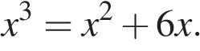
22. Расстояние между пристанями А и В равно 80 км. Из А в В по течению реки отправился плот, а через 2 часа вслед за ним отправилась яхта, которая, прибыв в пункт В, тотчас повернула обратно и возвратилась в А. К этому времени плот прошел 22 км. Найдите скорость яхты в неподвижной воде, если скорость течения реки равна 2 км/ч. Ответ дайте в км/ч.
23. Постройте график функции 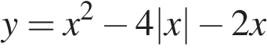и определите, при каких значениях прямая 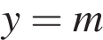имеет с графиком не менее одной, но не более трёх общих точек.
Модуль «Геометрия»
24. 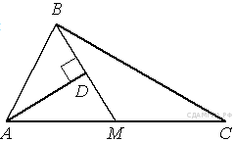 Прямая AD, перпендикулярная медиане ВМ треугольника АВС, делит угол ВАС пополам. Найдите сторону АС, если сторона АВ равна 3.
25. Окружности с центрами в точках I и J не имеют общих точек. Внутренняя общая касательная к этим окружностям делит отрезок, соединяющий их центры, в отношении m:n. Докажите, что диаметры этих окружностей относятся как m:n.
26. Основание AC равнобедренного треугольника ABC равно 10. Окружность радиуса 7,5 с центром вне этого треугольника касается продолжения боковых сторон треугольника и касается основания AC в его середине. Найдите радиус окружности, вписанной в треугольник ABC.

Итоговая контрольная работа по математике, 9 класса 2015-2016 г

Вариант № 2
Часть 1.
Модуль «Алгебра»

1. Найдите значение выражения: 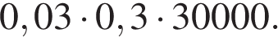
2. На координатной прямой отмечены числа x и y.

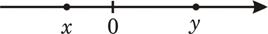
Какое из приведённых утверждений неверно?
В ответе укажите номер правильного варианта.
1) 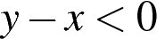, 2) 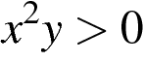, 3) 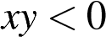, 4) 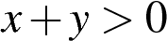
3. Укажите наибольшее из следующих чисел:
В ответе укажите номер правильного варианта.
1) 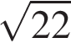, 2) 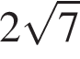, 3) 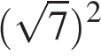, 4) 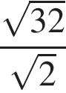
4. Решите уравнение 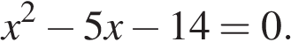 Корни записать в порядке возрастания, через точку с запятой.
5. Найдите значение по графику функции y = 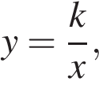изображенному на рисунке.

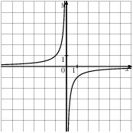
6. Выписано несколько последовательных членов арифметической прогрессии: …; −9; x; −13; −15; … Найдите член прогрессии, обозначенный буквой x .
7. Упростите выражение 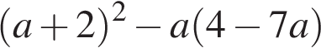, найдите его значение при 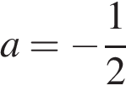. В ответ запишите полученное число.
8. На каком рисунке изображено множество решений системы неравенств 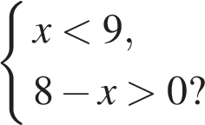

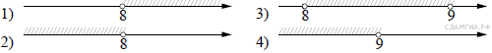
В ответе укажите номер правильного варианта.
Модуль «Геометрия»
9. 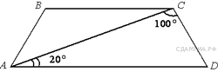Найдите угол АВС равнобедренной трапеции ABCD, если диагональ АС образует с основанием AD и боковой стороной CD углы, равные 20° и 100° соответственно.
10. 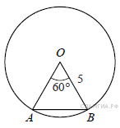Центральный угол AOB равен 60°. Найдите длину хорды AB, на которую он опирается, если радиус окружности равен 5.
11. В прямоугольном треугольнике один из катетов равен 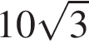, угол, лежащий напротив него, равен 60°, а гипотенуза равна 20. Найдите площадь треугольника, делённую на 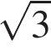.
12. 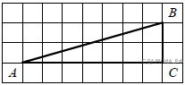Найдите тангенс угла B треугольника ABC, изображённого на рисунке.
13. Укажите номера верных утверждений.
1) Если угол острый, то смежный с ним угол также является острым.
2) Диагонали квадрата взаимно перпендикулярны.
3) В плоскости все точки, равноудалённые от заданной точки, лежат на одной окружности.
Если утверждений несколько, запишите их через точку с запятой в порядке возрастания.
Модуль «Реальная математика»
14. Учёный Иванов выезжает из Москвы на конференцию в Санкт-Петербургский университет. Работа конференции начинается в 10:00. В таблице дано расписание ночных поездов Москва — Санкт-Петербург.

Номер поезда | Отправление из Москвы | Прибытие в Санкт-Петербург
026A | 23:00 | 06:30
002A | 23:55 | 07:55
038A | 00:44 | 08:48
016A | 01:00 | 08:38

Путь от вокзала до университета занимает полтора часа. Укажите номер самого позднего (по времени отправления) из московских поездов, которые подходят учёному Иванову.
В ответе укажите номер правильного варианта.

1) 026А, 2) 002А, 3) 038А, 4) 016А
15. В таблице даны рекомендуемые суточные нормы потребления (в г/сутки) жиров, белков и углеводов детьми от 1 года до 14 лет и взрослыми.

Вещество | Дети от 1 года  до 14 лет | Мужчины | Женщины
Жиры | 40—97 | 70—154 | 60—102
Белки | 36—87 | 65—117 | 58—87
Углеводы | 170—420 | 257—586

Какой вывод о суточном потреблении жиров, белков и углеводов 7-летней девочкой можно сделать, если по подсчётам диетолога в среднем за сутки она потребляет 42 г жиров, 35 г белков и 190 г углеводов? В ответе укажите номера верных утверждений.

1) Потребление жиров в норме. 2) Потребление белков в норме. 3) Потребление углеводов в норме.
Если утверждений несколько, запишите их через точку с запятой в порядке возрастания.
16.Из объявления фирмы, проводящей обучающие семинары:
«Стоимость участия в семинаре — 3000 р. с человека. Группам от организаций предоставляются скидки: от 3 до 10 человек — 5%; более 10 человек — 8%».
Сколько рублей должна заплатить организация, направившая на семинар группу из 4 человек?
17. 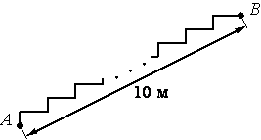Лестница соединяет точки A и B . Высота каждой ступени равна 14 см, а длина — 48 см. Расстояние между точками A и B составляет 10 м. Найдите высоту, на которую поднимается лестница (в метрах).
18. На диаграмме показан возрастной состав населения Бангладеш. Определите по диаграмме, какая из возрастных категорий самая малочисленная.
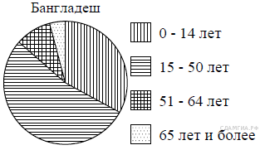
1) 0−14 лет , 2) 15−50 лет, 3) 51−64 лет, 4) 65 лет и более
19. Игральную кость бросают дважды. Найдите вероятность того, что оба раза выпало число, меньшее 4.
20. Закон Менделеева-Клапейрона можно записать в виде PV = νRT, где P — давление (в паскалях), V — объём (в м³), ν — количество вещества (в молях), T — температура (в градусах Кельвина), а R — универсальная газовая постоянная, равная 8,31 Дж/(К⋅моль). Пользуясь этой формулой, найдите объём V (в м³), если T = 250 К, P = 23 891,25 Па, ν = 48,3 моль.
Часть 2.
Модуль «Алгебра»

21. Решите уравнение 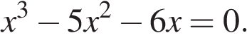
22. Расстояние между городами А и В равно 375 км. Город С находится между городами А и В. Из города А в город В выехал автомобиль, а через 1 час 30 минут следом за ним со скоростью 75 км/ч выехал мотоциклист, догнал автомобиль в городе С и повернул обратно. Когда он вернулся в А, автомобиль прибыл в В. Найдите расстояние от А до С.
23.Постройте график функции 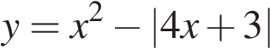и определите, при каких значениях m прямая имеет с графиком ровно три общие точки.
Модуль «Геометрия»
24. В треугольнике ABC биссектриса угла A делит высоту, проведенную из вершины B в отношении 5:3, считая от точки B. Найдите радиус окружности, описанной около треугольника ABC, если BC = 8.
25. В остроугольном треугольнике ABC точки A, C, центр описанной окружности O и точка пересечения высот H лежат на одной окружности. Докажите, что угол ABC равен 60° .
26. Диагонали четырёхугольника , вершины которого расположены на окружности, пересекаются в точке . Известно, что  = 72°,  = 102°,  = 110°. Найдите .

Итоговая контрольная работа по математике, 9 класса 2015-2016 г
Вариант № 3
Часть 1.
Модуль «Алгебра»

1. Найдите значение выражения 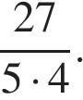
2. Одна из точек, отмеченных на координатной прямой, соответствует числу 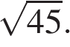 Какая это точка?

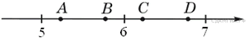
1) точка A, 2) точка B, 3) точка C, 4) точка D
3. Сравните числа 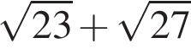 и 10.
В ответе укажите номер правильного варианта.
1) 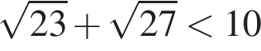, 2) 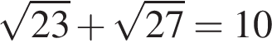, 3) 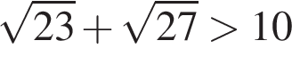
4. Решите систему уравнений 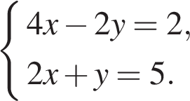
В ответе запишите сумму решений системы.
5. Найдите значение с по графику функции изображенному на рисунке.

6. Какое наименьшее число последовательных натуральных чисел, начиная с 1, нужно сложить, чтобы получившаяся сумма была больше 465?
7. Упростите выражение 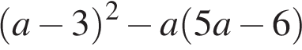 и найдите его значение при . В ответе запишите найденное значение.
8. Решение какого из данных неравенств изображено на рисунке?
В ответе укажите номер правильного варианта.
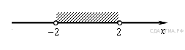
1) 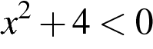, 2) 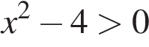, 3) 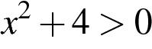, 4) 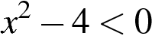
Модуль «Геометрия»
9. 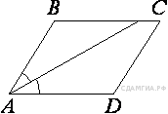Найдите величину острого угла параллелограмма ABCD, если биссектриса угла A образует со стороной BC угол, равный 15°. Ответ дайте в градусах.
10. На окружности с центром O отмечены точки A и B так, что ∠AOB = 66°. Длина меньшей дуги AB равна 99. Найдите длину большей дуги.
11. Найдите площадь прямоугольника, если его периметр равен 44 и одна сторона на 2 больше другой.
12. 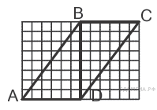На рисунке изображен параллелограмм . Используя рисунок, найдите .
13. Укажите номера неверных утверждений.
1) При пересечении двух параллельных прямых третьей прямой сумма накрест лежащих углов равна 180°.
2) Диагонали ромба перпендикулярны.
3) Центром окружности, описанной около треугольника, является точка пересечения его биссектрис.
Если утверждений несколько, запишите их через точку с запятой в порядке возрастания.
Модуль «Реальная математика»
14. В таблице приведены размеры штрафов за превышение максимальной разрешённой скорости, зафиксированное с помощью средств автоматической фиксации, установленных на территории России с 1 сентября 2013 года.

Превышение скорости, км/ч | 21—40 | 41—60 | 61—80 | 81 и более
Размер штрафа, руб. | 500 | 1000 | 2000 | 5000
Какой штраф должен заплатить владелец автомобиля, зафиксированная скорость которого составила 111 км/ч на участке дороги с максимальной разрешённой скоростью 80 км/ч?
1) 500 рублей, 2) 1000 рублей, 3) 2000 рублей, 4) 5000 рублей
15. На графике показано, сколько человек зарегистрировалось с 13 января по 4 марта 2013 года в качестве участников конференции. По горизонтали указаны числа месяцев, а по вертикали — количество человек.

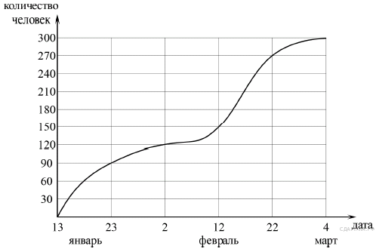

Во сколько раз возросло количество зарегистрировавшихся с 23 января по 22 февраля?
16. Поступивший в продажу в январе мобильный телефон стоил 2400 рублей. В ноябре он стал стоить 1200 рублей. На сколько процентов снизилась цена на мобильный телефон в период с января по ноябрь?
17. Обхват ствола секвойи равен 4,8 м. Чему равен его диаметр (в метрах)? Ответ округлите до десятых.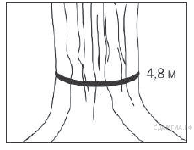
18. 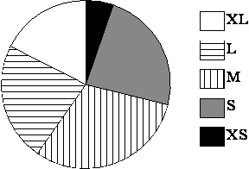В магазине продаются футболки пяти размеров: XS, S, M, L и XL. Данные по продажам в январе представлены на круговой диаграмме.
Какое утверждение относительно проданных в январе футболок неверно, если всего в январе было продано 150 таких футболок?
1) Меньше всего было продано футболок размера XS.
2) Больше половины проданных футболок — футболки размеров M или L.
3) Меньше половины всех проданных футболок — футболки размеров S или M.
4) Футболок размера XL было продано меньше 40 штук.
19. На тарелке 12 пирожков: 5 с мясом, 4 с капустой и 3 с вишней. Наташа наугад выбирает один пирожок. Найдите вероятность того, что он окажется с вишней.
20. Автомобиль проехал 200 километров и израсходовал при этом a литров бензина. Сколько литров бензина потребуется, чтобы проехать 37 километров при таких же условиях езды? Запишите соответствующее выражение.
Часть 2.
Модуль «Алгебра»

21. Сократите дробь 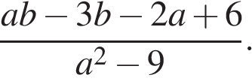
22. Расстояние между двумя пристанями по реке равно 24 км. Моторная лодка прошла от одной пристани до другой, сделала стоянку на 1 ч 40 мин и вернулась обратно. Всё путешествие заняло 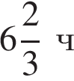. Найдите скорость течения реки, если известно, что скорость моторной лодки в стоячей воде равна 10 км/ч.
23. При каких значениях вершины парабол 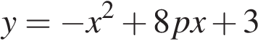 и 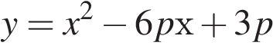 расположены по разные стороны от оси ?
Модуль «Геометрия»
24. Биссектрисы углов A и B при боковой стороне AB трапеции ABCD пересекаются в точке F. Найдите AB, если AF = 24, BF = 10.
25. В трапеции ABCD с основаниями AD и BC диагонали пересекаются в точке O. Докажите, что площади треугольников AOB и COD равны.
26. В треугольнике ABC биссектриса BE и медиана AD перпендикулярны и имеют одинаковую длину, равную 168. Найдите стороны треугольника ABC .

Итоговая контрольная работа по математике, 9 класса 2015-2016 г

Вариант № 4
Часть 1.
Модуль «Алгебра»
1. Вычислите: 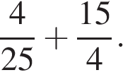
2. На координатной прямой отмечены точки x и y.
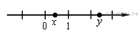
Какое из следующих неравенств верно?
1) 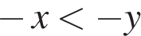, 2) 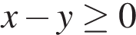, 3) 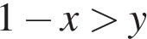, 4) 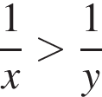
3. Сравните числа 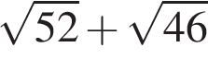и 14.
В ответе укажите номер правильного варианта.

1) 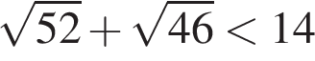
2) 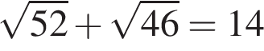
3) 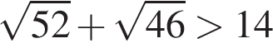
4. Решите уравнение 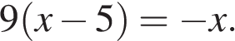
5. Установите соответствие между функциями и их графиками

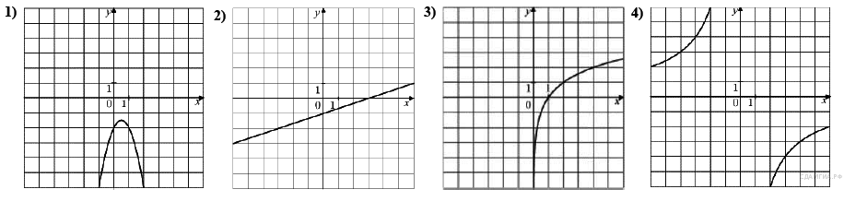
А) 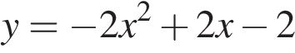, Б) 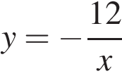, В) 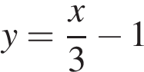
Ответ укажите в виде последовательности цифр без пробелов и запятых в указанном порядке
Модуль «Геометрия»
9. 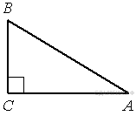В треугольнике ABC угол C прямой, BC = 9 , sinA = 0,3 . Найдите AB.
10. Отрезки AB и CD являются хордами окружности. Найдите длину хорды CD, если AB = 20, а расстояния от центра окружности до хорд AB и CD равны соответственно 24 и 10.
11. Одна из сторон параллелограмма равна 12, а опущенная на нее высота равна 10. Найдите площадь параллелограмма.
12. 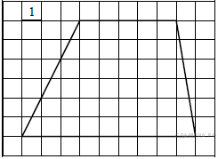 Найдите площадь трапеции, изображённой на рисунке.
13. Какие из следующих утверждений верны?

1) Если в параллелограмме диагонали равны, то этот параллелограмм — прямоугольник.
2) Если диагонали параллелограмма делят его углы пополам, то этот параллелограмм — ромб.
3) Если один из углов, прилежащих к стороне параллелограмма, равен 50°, то другой угол, прилежащий к той же стороне, равен 50°.
4) Если сумма трех углов выпуклого четырехугольника равна 200°, то его четвертый угол равен 160°.
Если утверждений несколько, запишите их через точку с запятой в порядке возрастания.
Модуль «Реальная математика»
14. Куриные яйца в зависимости от их массы подразделяют на пять категорий: высшая, отборная, первая, вторая и третья. Используя данные, представленные в таблице, определите, к какой категории относится яйцо, массой 82,2 г.
Категория | Масса одного яйца,  не менее, г
Высшая | 75,0
Отборная | 65,0
Первая | 55,0
Вторая | 45,0
Третья | 35,0
В ответе укажите номер правильного варианта.
1) Высшая, 2) Отборная, 3) Вторая, 4) Третья
15. На рисунке показано, как изменялась температура воздуха на протяжении одних суток. По горизонтали указано время суток, по вертикали — значение температуры в градусах Цельсия. Найдите разность между наименьшим и наибольшим значениями температуры. Ответ дайте в градусах Цельсия.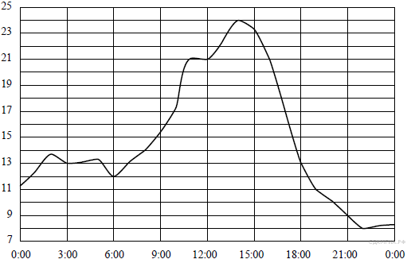
16. На пост председателя школьного совета претендовали два кандидата. В голосовании приняли участие 120 человек. Голоса между кандидатами распределились в отношении 3:5. Сколько голосов
получил победитель?
17. Какой угол (в градусах) описывает минутная стрелка за 10 мин?
18. На диаграмме показан возрастной состав населения Японии. Определите по диаграмме, население какого возраста преобладает.

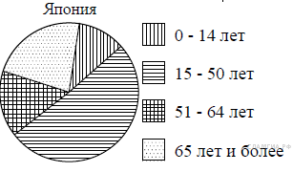

1) 0−14 лет, 2) 15−50 лет, 3) 51−64 лет, 4) 65 лет и более
19. В таблице представлены результаты четырёх стрелков, показанные ими на тренировке.

Номер стрелка | Число выстрелов | Число попаданий
1 | 44 | 26
2 | 70 | 45
3 | 40 | 14
4 | 67 | 48
Тренер решил послать на соревнования того стрелка, у которого относительная частота попаданий выше. Кого из стрелков выберет тренер? Укажите в ответе его номер.
20. Чтобы перевести значение температуры по шкале Цельсия (t °C) в шкалу Фаренгейта ( °F) пользуются формулой , где — градусы Цельсия, — градусы Фаренгейта. Какая температура (в градусах) по шкале Фаренгейта соответствует 20° по шкале Цельсия?

Часть 2
Модуль «Алгебра»
21. Решите уравнение 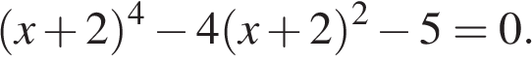
22. Первая труба пропускает на 10 литров воды в минуту меньше, чем вторая труба. Сколько литров воды в минуту пропускает первая труба, если резервуар объёмом 60 литров она заполняет на 3 минуты дольше, чем вторая труба?
23. Постройте график функции

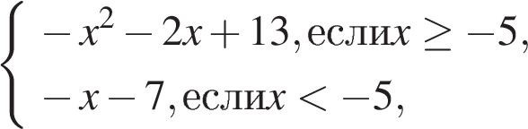

и определите, при каких значениях m прямая y = m имеет с графиком ровно две общие точки.
Модуль «Геометрия»
24. Найдите отношение двух сторон треугольника, если его медиана, выходящая из их общей вершины, образует с этими сторонами углы в 30° и 90°.
25. 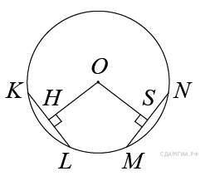В окружности с центром проведены две равные хорды и . На эти хорды опущены перпендикуляры  и . Докажите, что и равны.

26. 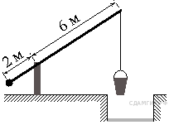На рисунке изображён колодец с «журавлём». Короткое плечо имеет длину 2 м, а длинное плечо — 6 м. На сколько метров опустится конец длинного плеча, когда конец короткого поднимется на 1,5 м?

